ODGOJNO – OBRAZOVNO PODRUČJE: KOMUNIKACIJA
1. ZADATAK: UZ POMOĆ UKUĆANA NEKOLIKO PUTA PROČITAJTE IGROKAZ!

BOŽIĆNI UKRAS

OKIĆENI BOR: POGLEDAJ BORIĆU UKRASE MOJE.
ZAR NISU KRASNI? ZAR MI LIJEPO NE STOJE?
NEOKIĆENI BOR: KRASNI SU, KRASNI.
JA BIH SVE DAO KADA BIH POPUT TEBE SJAO.
OKIĆENI BOR: BUDEŠ LI IMAO BAR MALO SREĆE,
MOŽDA I TEBE OKITE JEDNO BADNJE VEČE.
PTICA: TAKO SAM UMORNA, DALEKO SAM BILA.
MOGU LI NA TEBI ODMORITI KRILA?
OKIĆENI BOR: JAKO SAM OSJETLJIV I UKRASA PUN, POTRAŽI RADIJE NEKI ŽBUN.
PTICA: MOGU LI SJESTI NA JEDNU OD TVOJIH GRANA?
NEOKIĆENI BOR: MOŽEŠ, MOŽEŠ.
BIT ĆEŠ MI JEDINI UKRAS OVIH BOŽIĆNIH DANA.
PTICA: VARAŠ SE, BORIĆU, VARAŠ SE U SVEMU.
TVOJ UKRAS JE VELIKO SRCE I DOBROTA U NJEMU.

2. ZADATAK: OBOJI SLIKE NEOKIĆENOG I OKIĆENOG BORA! SLIKE IZREŽI I ZALIJEPI U BILJEŽNICU!

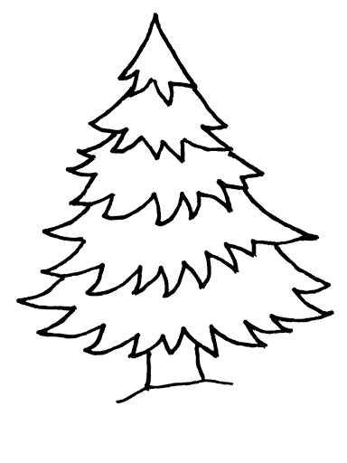
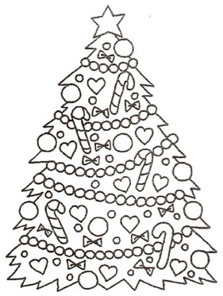

3. ZADATAK: VJEŽBAJ CRTATI BOR PREMA ZADANOM MODELU! OBOJI NACRTANE BOROVE!
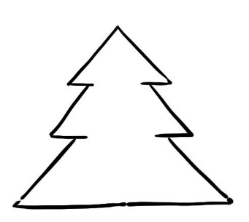
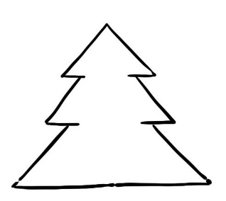
*Slike i recitacija su uzete s internetskih stranica:
http://www.pjesmicezadjecu.com/prigodni-igrokazi/bozicni-ukras-jadranka-cuncic-bandov.html#ixzz6frwNL6my
https://lh3.googleusercontent.com/proxy/2DhomyEatsFubyrv-E-vsB0rXCRAiSZpIVlNXxslLnImvjhv7BXPTAuPY0KVcruNwvkLtsHJa1RiMSJx_nE9UwLEE4lfJ6nb4DCfZOhiFXWOZWCwzG8ttX8
https://lh3.googleusercontent.com/proxy/6hlBI78QypzaZhceKTAmYBZLRcrdCO34bv-_pzeyxraQosds41eZV89RNEt_3zjVZfUNR9wlchSh0x0KW83-avRhK5o1tYAq-Yxaj46sPwHI5Tw3H5Oo3jAzdFGLgHJrCtnakTKVJRAysYpdb6JnLWyiuVoxHMuFC4k

